สถานที่ที่มีความพร้อมสำหรับใช้ในการจัดกิจกรรมลูกเสือ
โรงเรียนหนองหินวิทยาคม อำเภอหนองหิน จังหวัดเลย
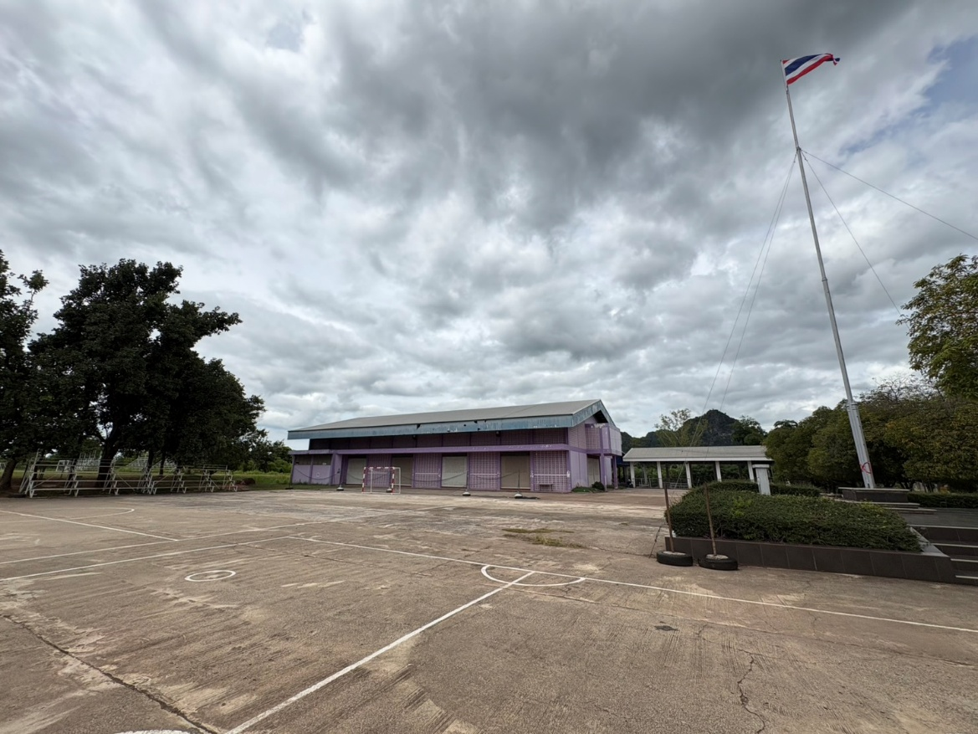
- ลานเอนกประสงค์บริเวณหน้าเสาธง

- ศาลาเอนกประสงค์บริเวณสนามกีฬา
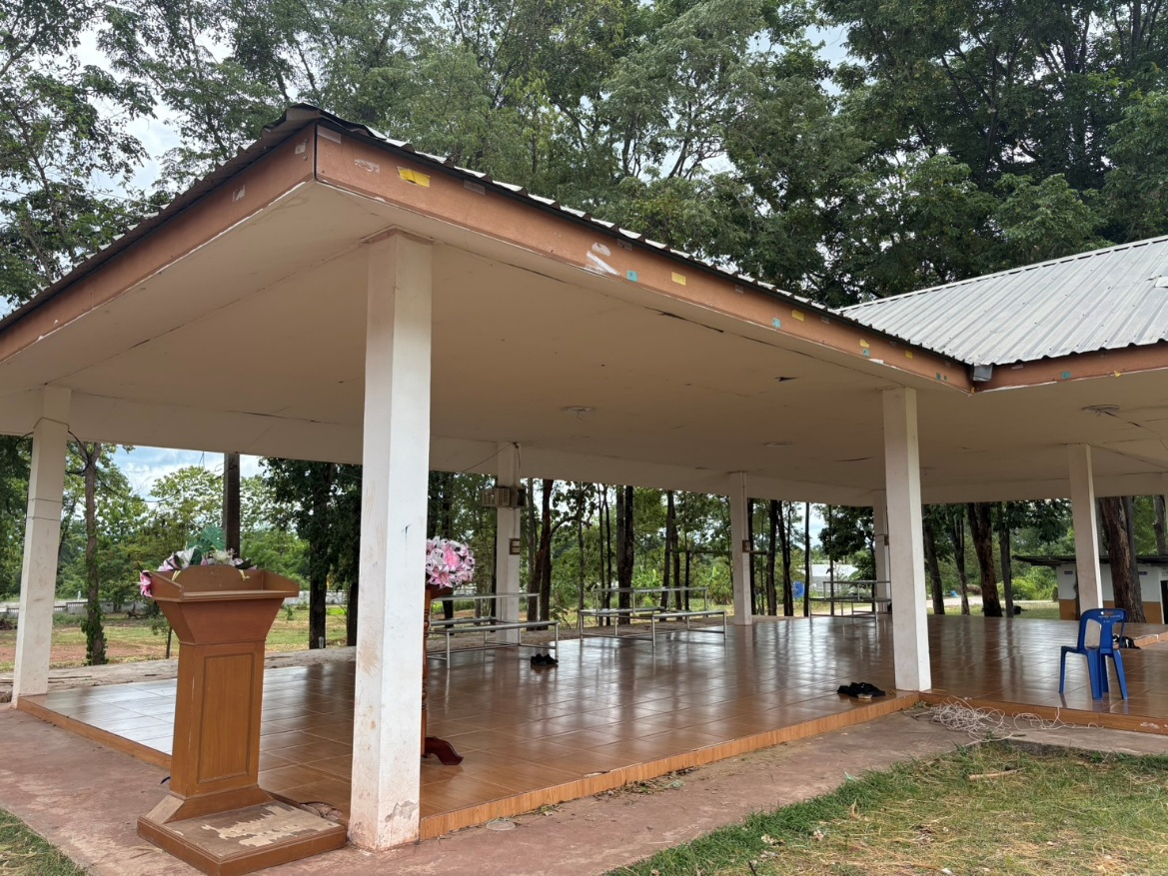

- หอระชุมโรงเรียนหนองหินวิทยาคม
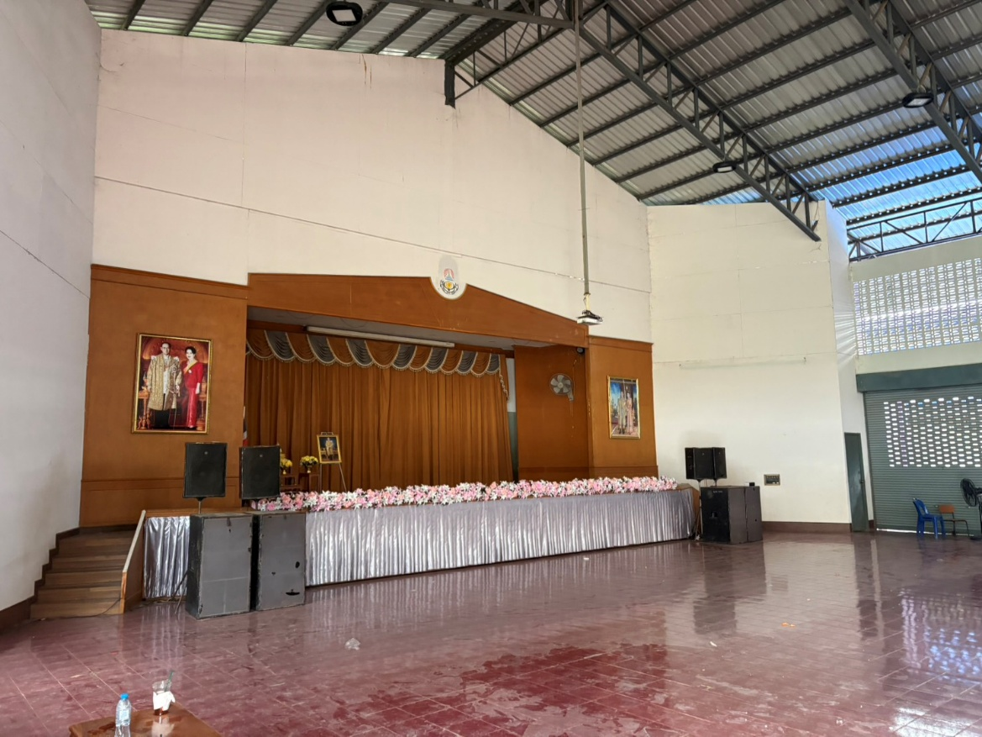

- โรงอาหารโรงเรียนหนองหินวิทยาคม
